Campus Life Companion – مقترح الذكاء الاصطناعي والبيانات (مرحلة المواصلات)
Oct 15, 2026

1. الفكرة والمشكلة
أغلب طلاب SUT يعرفون طريقهم إلى الجامعة من زملائهم، لا من مصدر موثوق. من لا يملك سيارة لا يعرف أقرب محطة ولا الأجرة الحقيقية، ومن يملك سيارة يقطع الطريق وحده ومقاعدها فارغة. نريد أن يحصل الطالب في رسالة واحدة على أفضل طريق وتكلفته ووقته، وأن تبقى مشاركة الرحلات آمنة.
لذلك نقترح أربعة نماذج تعمل كخدمة واحدة يستدعيها الـ Backend، وتبدأ بقواعد بسيطة وبيانات مفتوحة إلى أن تتراكم بيانات الاستخدام الفعلي:
النموذج | يجيب عن سؤال | المخرج
M1 الطريق | أمشي منين؟ | طريق قيادة، أو أقرب محطة مع مسار المشي إليها
M2 التكلفة والوقت | هدفع كام وهاخد قد إيه؟ | السعر بالجنيه والوقت بالدقائق
M3 البلاغات | هل هذا الشخص خطر على غيره؟ | لا إجراء، إنذار، أو حظر
M4 الشات بوت | الطالب قصده إيه؟ | رد بالعامية فيه الطريق والسعر والوقت
نظام السكن وتسعير الشقق خارج هذه المرحلة.

2. نموذج الطريق (M1)
البند | التفاصيل
المشكلة | من بين الطرق الممكنة، أيها سيختاره الطالب فعلًا ويكمله؟
النموذج | مرحلتان: A* على شبكة الطرق للقيادة، أو على شبكة تجمع المترو والأتوبيس والميكروباص والمشي، تخرج 3 إلى 5 طرق. ثم LightGBM LambdaRank يرتبها حسب اختيارات الطلاب السابقة
المدخلات | الموقع، هل معه سيارة، وقت التحرك، وتفضيله (أرخص، أسرع، أقل مشي)
المخرجات | الطرق مرتبة، وأقرب محطة ومسار المشي إليها، وخصائص كل طريق تذهب إلى M2
البيانات | OpenStreetMap، محطات المترو وخطوط الأتوبيس المنشورة، واختيارات الطلاب على المنصة
التقييم | نسبة من يأخذ الاقتراح الأول، NDCG@3، والخطأ في وقت الرحلة بالدقائق
في البداية، قبل أن تتراكم اختيارات كافية، نرتب الطرق بمجموع موزون للوقت والتكلفة ومسافة المشي وعدد مرات التبديل.

3. نموذج التكلفة والوقت (M2)
البند | التفاصيل
المشكلة | كم سيدفع الطالب وكم ستستغرق الرحلة في هذا التوقيت؟ وما نصيب كل راكب من البنزين في الـ Carpooling؟
النموذج | XGBoost للوقت وآخر للتكلفة. وحتى تتوفر البيانات: تكلفة القيادة = المسافة × الاستهلاك × سعر البنزين ÷ عدد الركاب، والمواصلات = مجموع الأجرة الرسمية لكل مرحلة
المدخلات | الطريق من M1 (المسافة، المراحل، الوسائل)، الساعة واليوم، الزحام، سعر الوقود
المخرجات | التكلفة بالجنيه (إجمالي ولكل راكب)، والوقت بالدقائق مع أقل وأقصى وقت متوقع
البيانات | أسعار المترو والأتوبيس الرسمية، أسعار الوقود، أوقات الرحلات من Maps API على مدار اليوم، والأجرة التي يسجلها الطلاب بعد كل رحلة
التقييم | MAE للوقت (الهدف أقل من 10 دقائق)، ونسبة التقديرات التي تقع في حدود ±15% من الأجرة الفعلية
أسعار الوقود في مصر تتغير بقرار حكومي، لذلك نحدّثها يدويًا في النظام مع كل تغيير.

4. نموذج البلاغات (M3)
البند | التفاصيل
المشكلة | بلاغ واحد بلا دليل لا يكفي لعقاب أحد، لكن تكرار البلاغات على نفس الشخص يجب أن يُتعامل معه دون انتظار الأدمن
النموذج | MARBERT مُعاد تدريبه يصنف نص البلاغ (تأخير، قيادة متهورة، تحرش، إساءة، خلاف مالي) ويعطيه خطورة من 1 إلى 3. ثم درجة خطر لكل مستخدم تزيد مع كل بلاغ وتقل مع الوقت
المدخلات | نص البلاغ، وجود صورة أو فيديو، البلاغات السابقة، وعدد المُبلِغين المختلفين
المخرجات | لا إجراء، إنذار، حظر مؤقت من الـ Carpooling، أو إحالة للأدمن. وعلامة على البلاغ إن بدا كيديًا
البيانات | مجموعات عربية مفتوحة للغة المسيئة، و300 إلى 500 بلاغ نكتبها ونصنفها بأنفسنا، ثم قرارات الأدمن الفعلية
التقييم | Recall على البلاغات الخطيرة (تفويتها أسوأ خطأ)، Macro F1، ونسبة القرارات التي يلغيها الأدمن (أقل من 10%)
الحظر النهائي لا يصدر أبدًا دون مراجعة بشرية، ومن حق الطالب أن يتظلم. الحظر المؤقت المقترح مدته 7 أيام.

5. الشات بوت (M4)
البند | التفاصيل
المشكلة | الطالب يكتب "أنا في الهرم وعايز أوصل الجامعة" ولا يريد أن يملأ نموذجًا على الموبايل
النموذج | MARBERT يحدد النية (طريق، سعر، Carpool، بلاغ)، ونموذج يستخرج المكان والوقت بمساعدة قائمة بمناطق ومحطات القاهرة والجيزة، ثم يستدعي M1 و M2 ويرد بقالب بالعامية
المدخلات | رسالة الطالب (عامية، فرانكو، أو خليط)، سياق المحادثة، وبيانات ملفه (السكن، السيارة)
المخرجات | سؤال متابعة إن نقصت معلومة ("معاك عربية؟")، ثم الطريق والسعر والوقت ورابط الخريطة
البيانات | نصوص عامية مصرية مفتوحة، و1,000 إلى 2,000 سؤال نكتبها بصيغ وإملاءات مختلفة، ثم محادثات المنصة بعد إخفاء الهوية
التقييم | دقة النية، F1 لاستخراج المكان، ونسبة المحادثات التي تنتهي بطريق
الأرقام في الرد تأتي دائمًا من M1 و M2، لا من نموذج لغوي، حتى لا يخترع البوت أسعارًا من عنده.

6. خطة البيانات
المنصة تبدأ بلا مستخدمين، فلا توجد بيانات لنتدرب عليها (Cold Start). خطتنا على ثلاث مراحل:
المرحلة | من أين تأتي البيانات | كيف تعمل النماذج
قبل الإطلاق | بيانات مفتوحة (خرائط، محطات، أسعار) وبيانات نكتبها ونصنفها بأنفسنا | قواعد بسيطة، ونماذج اللغة مدربة على بياناتنا
التجربة (أول شهرين) | استبيان لكل الطلاب عن رحلتهم اليومية، ومجموعة تجريبية تستخدم المنصة | نضبط القواعد على الأرقام الحقيقية
النمو | كل رحلة وبلاغ ومحادثة، بموافقة الطالب | النماذج المتعلمة تحل محل القواعد، مع إعادة تدريب شهرية
أي نموذج جديد لا يحل محل القديم إلا إذا كان أفضل منه على نفس بيانات الاختبار. ورأي الطالب بعد الرحلة (الأجرة الفعلية، هل كان الطريق مناسبًا) هو أهم مصدر للتحسين.
الخصوصية. نحفظ المنطقة لا العنوان الدقيق، ونستبدل هوية الطالب بمفتاح عشوائي في بيانات التدريب، ونحذف سجل المواقع بعد 90 يومًا.
الأدوات. Python و pandas و scikit-learn، و XGBoost و LightGBM، و PyTorch مع Hugging Face، و MLflow لتتبع إصدارات النماذج.

7. كيف تعمل النماذج معًا
النماذج الأربعة خدمة واحدة بـ FastAPI. الشات بوت وشاشة الطريق يستخدمان نفس M1 و M2، فالطالب يحصل على نفس الإجابة أينما سأل.
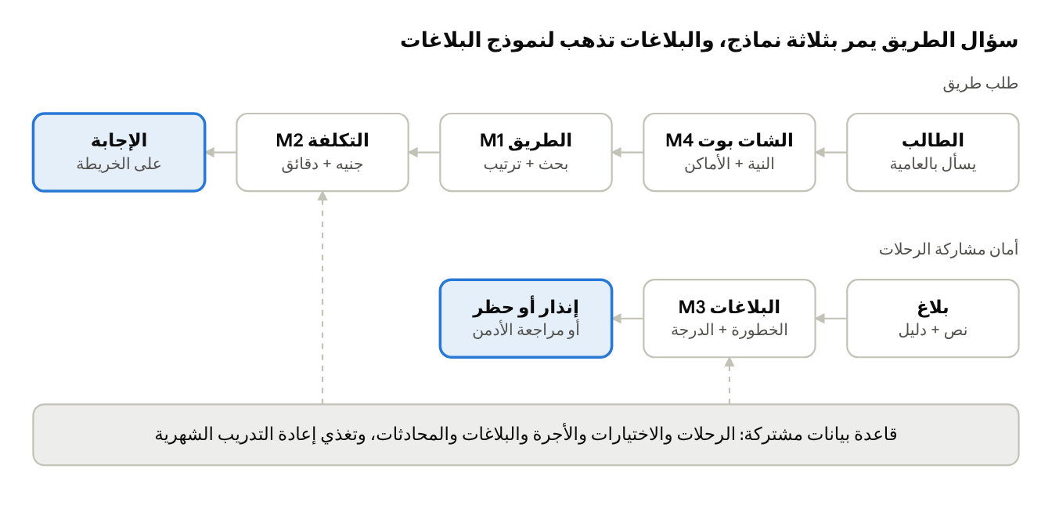
كيف تعمل النماذج الأربعة معًا
Endpoint | النموذج | يُرجع
POST /ai/route | M1 | الطرق مرتبة مع مسار المشي
POST /ai/estimate | M2 | السعر والوقت لكل طريق
POST /ai/report | M3 | الفئة والخطورة والإجراء
POST /ai/chat | M4 | نص الرد والنتائج

8. المخاطر
الخطر | كيف نتعامل معه
لا توجد بيانات حقيقية عند الإطلاق | قواعد وبيانات مفتوحة أولًا، ثم استبيان الطلاب
خطوط الميكروباص وأجرتها غير منشورة | نرسم الخطوط الرئيسية إلى الجامعة بأنفسنا، ونعتمد على ما يسجله الطلاب
العامية والإملاء يختلفان كثيرًا | نموذج مدرب على اللهجات، ومراجعة شهرية للمحادثات التي فشلت
حظر ظالم | الحالات الخطيرة تذهب للأدمن، والتظلم متاح دائمًا
تكلفة Maps API | نبدأ بـ OpenStreetMap ونخزن نتائج الـ API المدفوع

